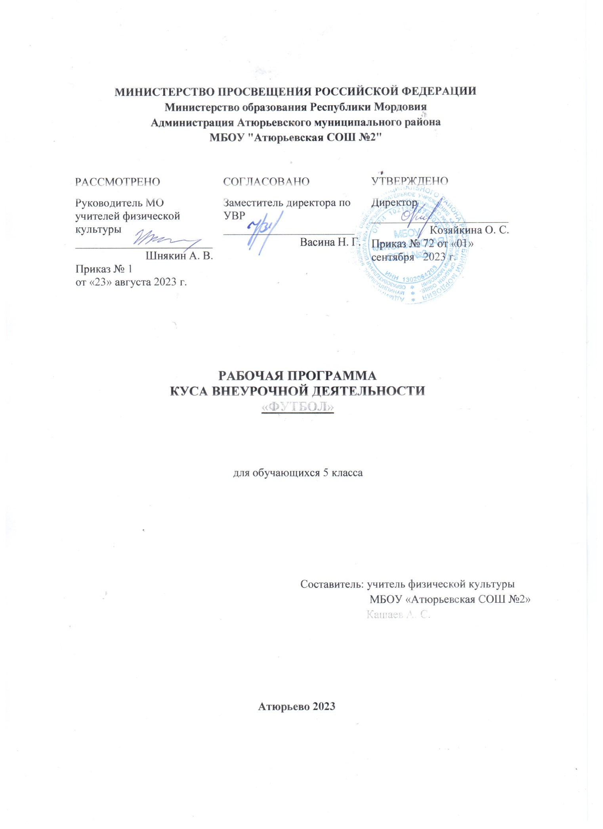**Содержание** **планирование работы в кружке**

Данная рабочая программа внеурочной деятельности разработана для учащихся 5  класса, направлена на реализацию **спортивно-оздоровительного направления**, рассчитана  на 68 учебных часов (занятий) из расчета 2ч в неделю. Темы и разделы выбраны с учётом имеющейся материальной базы и местных климатических условий. Она предусматривает изучение и дальнейшее совершенствование специальных движений на практических занятиях, выполнение учащимися контрольных нормативов, участие в соревнованиях.

**Общими задачами кружка являются:**

содействие гармоническому и физическому развитию, всесторонней физической подготовке и укреплению здоровья учащихся: привитие потребности к систематическим занятиям физическими упражнениями.

**Цель:** совершенствование всех функций организма, укрепление нервной, сердечно-сосудистой, дыхательных систем, опорно-двигательного аппарата. Повышение сопротивляемости организма человека неблагоприятным влияниям внешней среды.

**Задачи:** укрепление здоровья**,** закаливание организма, содействие правильному физическому развитию, обучение жизненно важным двигательным навыкам, воспитание привычки к систематическим самостоятельным занятиям физической культурой и спортом, привитие необходимых гигиенических навыков и умений.

**По итогам обучения учащиеся должны знать и уметь**:

-историю развития футбола.

-футбол – один из основных и наиболее массовых видов спорта.

-освоить технику бросков, передач и ведения мяча.

-иметь представление о технике ведения остановки и отбора мяча, о технике ударов по мячу. Игра без вратарей и с вратарями.

**Планируемые результаты :**

**Универсальные компетенции:**

-уметь взаимодействовать со сверстниками в достижении общих целей в процессе обучения,

-умение активно включаться в коллективную деятельность.

**Личностные:**

- составлять и правильно выполнять комплексы утренней гимнастики, организация собственной деятельности

-вести дневник самонаблюдения за физическим развитием и физической подготовленностью, контролировать режимы нагрузок по внешним признакам, самочувствию и показателям частоты сердечных сокращений;

-организовать и проводить самостоятельные занятия

**Метапредметные:**

-характеристика и объективная оценка действия на основе освоенных знаний и имеющего опыта; обнаружение ошибок при выполнении учебных заданий, общение и взаимопомощи; организации места занятий; упражнение эмоциями при общении со сверстниками; анализ и объективная оценка результатов собственного труда.

**Универсальные учебные действия;**

**-познавательные: обще тренировочные -** выполнение ударов внутренней частью подъёма по неподвижному и катящемуся мячу, ведения остановки и отбора мяча.

**-регулятивные -** принимать и сохранять поставленную **тренировочную задачу при выполнении упражнений,** принимать инструкцию педагога и четко следовать ей, вносить необходимые коррективы в действие после его завершения на основе его оценки и учета характера сделанных ошибок.

**-коммуникативные - уметь;** договариваться и приходить к общему решению в совместной игровой деятельности, задавать вопросы, взаимодействовать со сверстниками во время выполнения задания.

-**личностные: самоопределение -** давать адекватную позитивную самооценку; проявлять познавательный интерес к изучению раздела «Мини – футбола»

- желание заниматься футболом

-стремление овладеть основами техники ведения остановки и отбора мяча, техники броска мяча на точность

-расширение знаний по вопросам правил соревнований.

-повышение уровня разносторонней физической подготовленности.

-развитие волевых качеств: целеустремленности, настойчивости, решительности, смелости, самообладания.

|  |  |  |  |  |
| --- | --- | --- | --- | --- |
| -интерес родителей к занятиям ребенка в кружке. |  |  |  |  |

**Ожидаемый результат:**

В результате регулярного посещения занятий учащиеся должны:

- повысить уровень своей физической подготовленности;

- приобрести навыки и умения по изучаемому виду спорта;

- использовать их в условиях соревновательной деятельности и организации собственного досуга;

- уметь проводить самостоятельные занятия по развитию основных физических способностей;

- уметь разрабатывать индивидуальный двигательный режим, подбирать и планировать физические упражнения, поддерживать оптимальный уровень индивидуальной работоспособности;

- у учащихся должен сформироваться интерес к постоянным самостоятельным занятиям спортом и дальнейшему самосовершенствованию.

Следование основным принципам здорового образа жизни должно стать привычным для учащихся и сформироваться представление о том, что ЗОЖ – это индивидуальная система ежедневного проведения человека, которая обеспечивает ему максимальное благополучие, в том числе и физического с учётом его индивидуальных качеств и запросов.

**Тематическое планирование**

|  |  |  |
| --- | --- | --- |
| **№п\п** | **Тема занятия** | **Количество часов** |
| 1 | Правила техника безопасности.  Обучение ведению мяча по прямой средней частью подъёма. | 1 |
| 2 | Техника ведения остановки и отбора мяча. Техника ударов по мячу. Игра. | 1 |
| 3-4 | Техника ведения мяча. Игра без вратарей. | 2 |
| 5 | Техника ведения остановки и отбора мяча. Техника ударов по мячу. Игра без вратарей. | 1 |
| 6 | Техника ведения остановки и отбора мяча. Техника ударов по мячу. Игра. | 1 |
| 7 | Техника ведения остановки и отбора мяча. Техника ударов по мячу. Игра. | 1 |
| 8 | Обучение броску мяча на точность.  Игра с вратарями. | 1 |
| 9 | Совершенствование броску мяча на дальность.  Игра с вратарями. | 1 |
| 10 | Совершенствование броску мяча на дальность. | 1 |
| 11 | Техника ведения остановки и отбора мяча. Техника ударов по мячу. Игра. | 1 |
| 12 | Обучение ударам средней частью подъёма. Подвижная игра с элементами футбола. | 1 |
| 13 | Техника ударам средней частью подъёма. Подвижная игра с элементами футбола. | 1 |
| 14 | Определение уровня скоростно - силовой подготовленности. | 1 |
| 15 | Развитие скоростно-силовых качеств. Техника ведения, остановки и отбора мяча. Игра с вратарями | 1 |
| 16 | Обучение ударам средней частью подъёма. Подвижная игра с элементами футбола. | 1 |
| 17 | Техника выполнения ударам средней частью подъёма. Подвижная игра с элементами футбола. | 1 |
| 18 | Совершенствование остановки мяча подошвой.  Игра с вратарями | 1 |
| 19 | Подвижная игра с элементами футбола. | 1 |
| 20 | Обучение ударам средней частью подъёма. Подвижная игра с элементами футбола.. | 1 |
| 21 | Обучение ударам средней частью подъёма. Подвижная игра с элементами футбола | 1 |
| 22 | Преодоление спортивно-технической полосы, включающей ведение мяча 10 м, обводку трёх стоек на отрезке 12 м и удар в ворота с 6 м. | 1 |
| 23 | Подвижная игра с элементами футбола. | 1 |
| 24 | Обучение ударам внутренней частью подъёма по неподвижному и катящемуся мячу | 1 |
| 25 | Обучение ведению мяча зигзагами.  Подвижная игра с элементами футбола. | 1 |
| 26 | Совершенствование ведения мяча внутренней стороной стопы попеременно правой и левой ногой. Учебная игра. | 1 |
| 27 | Обучение ударам по воротам внутренней частью подъёма по катящемуся и прыгающему навстречу мячу спереди и сбоку. Учебная игра | 1 |
| 28 | Обучение ударам внутренней стороной стопы. Учебная игра. | 1 |
| 29 | Техника выполнения ударам внутренней стороной стопы. Учебная игра. | 1 |
| 30 | Обучение ударам головой по подвешенному мячу.  Учебная игра. | 1 |
| 31 | Совершенствование отбора мяча подкатом. Учебная игра. | 1 |
| 32 | Техника ведения остановки и отбора мяча. Учебная игра | 1 |
| 33 | Совершенствование передачи и остановки мяча внутренней стороной стопы в парах на месте и в движении. Учебная игра. | 1 |
| 34 | Совершенствование отбора мяча выпадом | 1 |
| 35 | Совершенствование передачи и остановки мяча внутренней стороной стопы в движении. Учебная игра. | 1 |
| 36 | Совершенствование ведения мяча с обводкой трёх стоек и завершающим ударом внутренней частью подъёма в цель. Учебная игра. | 1 |
| 37 | Техника ведения остановки и отбора мяча. Учебная игра. | 1 |
| 38 | Подвижная игра с элементами футбола | 1 |
| 39 | Техника ударов по мячу. Учебная игра. | 1 |
| 40 | Совершенствование ударов головой по мячу после вбрасывания партнёром | 1 |
| 41 | Подвижная игра с элементами футбола | 1 |
| 38 | Обучение замаху правой ногой влево над неподвижным мячом с последующим переносом за мяч.  Учебная игра. | 1 |
| 39 | Техника выполнения замаху правой ногой влево над неподвижным мячом с последующим переносом за мяч.  Учебная игра. |  |
| 40 | Подвижная игра с элементами футбола. | 1 |
| 41 | Совершенствование ударов головой по мячу после вбрасывания партнёром | 1 |
| 42 | Подвижная игра с элементами футбола | 1 |
| 43 | Ведениемяча по прямой с изменением направления движения и скорости ведения без сопротивления защитника ведущей и неведущей ногой. | 1 |
| 44 | Удары по воротам указанными способами на точность попадания мяча в цель. | 1 |
| 45 | Комбинации из освоенных элементов: ведение,| удар, приём, остановка, удар по воротам. | 1 |
| 46 | Комбинации из освоенных элементов техники перемещений и владения мячом. | 1 |
| 47 | Тактика свободного нападения. | 1 |
| 48 | Позиционные нападения без изменения позиций игроков. Нападение в игровых заданиях 3:1,2:1с атакой и без атаки на ворота. | 1 |
| 49 | Позиционные нападения с изменением позиций игроков. | 1 |
| 50 | Дальнейшее закрепление приёмов тактики. | 1 |
| 51 | Игра по упрощённым правилам на площадках разных размеров. | 1 |
| 52 | Дальнейшее закрепление техники. | 1 |
| 53 | Организация совместного судейства игры. | 1 |
| 54 | Овладение техникой изучаемых игровых приёмов и действий самостоятельно во время игры. | 1 |
| 55 | Закрепление техники владения мячом . | 1 |
| 56 | Закрепление техники перемещений и развитие координационных способностей. | 1 |
| 57 | Освоение тактики игры. | 1 |
| 58 | Овладение игрой и комплексное развитие способностей. | 1 |
| 59 | Освоение тактики игры. | 1 |
| 60 | Развитие координационных способностей. | 1 |
| 61 | Овладение игрой и комплексное развитие психомоторных способностей. | 1 |
| 62 | Закрепление техники владения мячом . | 1 |
| 63 | Закрепление техники перемещений и развитие координационных способностей. | 1 |
| 64 | Освоение тактики игры. | 1 |
| 65 | Овладение игрой и комплексное развитие способностей. | 1 |
| 66 | Дальнейшее закрепление техники. | 1 |
| 67 | Организация совместного судейства игры. | 1 |
| 68 | Игра по упрощённым правилам на площадках разных размеров | 1 |
|  | Всего | 70 часов |

**Список литературы:**

1.Оздоровительные основы физических упражнений Л. Д. Назаренко г. Москва. «Просвещение» 2022г.

2. В.И. Бутин, А.Д. Викулов «Развитие физических способностей у детей 5 – 7 классов» 2021г. Упражнения с предметами на уроках футбола

3.Н.И Дереклеева «Двигательные игры, тренинги и уроки здоровья» Москва «Вако» 2021г.

4.В.М. Качашкин «Методика физического воспитания». 2020 г. Москва. «Просвещение».

5.Журнал – Физическая культура в школе № 1 – 8. 2020 г. – 2021 г